1 Produktbeschreibung
2 Zugehöriges Material

1 Produktbeschreibung
STS41A automotive grade ±0.2 °C Temperatursensor für Automobilanwendungen mit benetzbaren Flanken und I2C Adress-Ouput

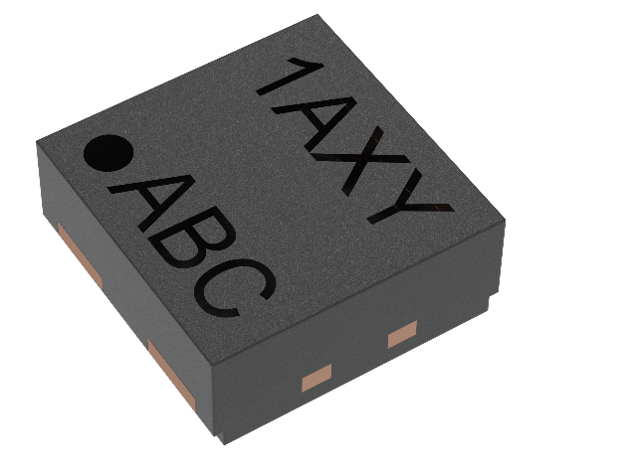
Der STS4xA von Sensirion ist eine Serie äusserst zuverlässiger, digitaler Temperatursensoren für die Automobilindustrie. Der STS41A-AWLB hat benetzbare Flanken zur Unterstützung der automatischen optischen Inspektion (AOI). Darüber hinaus ermöglicht die integrierte On-Chip-Heizung eine erweiterte On-Board-Diagnose (OBD). Die Sensorplattform basiert auf der CMOSens® Technologie sowie der langjährigen Erfahrung von Sensirion auf dem Gebiet der Temperatursensorik. Sie profitiert somit von der fundierten technischen Expertise des Unternehmens. Der kosteneffiziente STS4xA verfügt über eine I²C-Schnittstelle und bietet einen weiten Versorgungsspannungsbereich von 1.08 - 3.6 V. Aufgrund seiner geringen Grösse und der vierpoligen DFN-Gehäusebauform (Dual Flat No-Lead) lässt sich der STS4xA leicht in eine Vielzahl von Automobilanwendungen integrieren. Überdies werden die branchenüblichen Anforderungen, wie die beschleunigten Lebensdauertests bei 85 °C/85 % RH, erfüllt.
Sensormerkmale:
- Verbesserte Signalverarbeitung
- Zwei eindeutige I²C-Adressen
- Für den Automobilbereich qualifiziert
- Benetzbare Flanken
- On-Board-Diagnose (OBD) fähig
- Integrierte Heizfunktion

Vorteile:
- für die Massenproduktion konzipiert
- hohes Signal-Rausch-Verhältnis
- hohe Prozessfähigkeit
- bewährte langfristige Zuverlässigkeit und Stabilität

Anwendungen:
Der STS41A lässt sich leicht in eine Vielzahl von Automobil- oder Sicherheitsanwendungen oder allgemein in Anwendungen integrieren, die eine hohe Zuverlässigkeit erfordern. Dank seines breiten Versorgungsspannungsbereichs und seines geringen Stromverbrauchs eignet er sich für Anwendungen wie Radar, Kamera, Lidar oder Steer-by-Wire-Anwendungen.

2 Zugehöriges Material
- Product launch package: STS41A - NPIs - PARTNERS @ Sensirion
- STS41A-AWBL product page: STS41A-AWLB - Automotive grade ±0.2°C temperature sensor with wettable flanks and I2C 0x44 address output
- STS41A-BWLB product page: STS41A-BWLB - Automotive grade ±0.2°C temperature sensor with wettable flanks and I2C 0x45 address output
- Datasheet: https://sensirion.com/resource/datasheet/sts4xa
- REACH and RoHS declaration: https://sensirion.com/resource/certificate/sht/rohs_reach_hal-free
- Handling instructions STS: https://sensirion.com/resource/sts/handling_instructions
- Design guide SHT/STS: https://sensirion.com/resource/user_guide/sht/design_in
- Arduino driver I2C STS4x: https://sensirion.com/resource/software/arduino/i2c/sts40
- Embedded drivers temperature: https://sensirion.com/resource/software/driver/sts/embedded
- Temperature sensor brochure: https://sensirion.com/resource/flyer/temperature_sensors
- Picture (no Login required): https://brand.sensirion.com/share/UhR9Lfr3qv9VdPhReut1

